Социальная программа «За здоровьем в Крым!»
(при поддержке Территориальной профсоюзной организации работников образования и науки Зеленодольского муниципального района РТ)
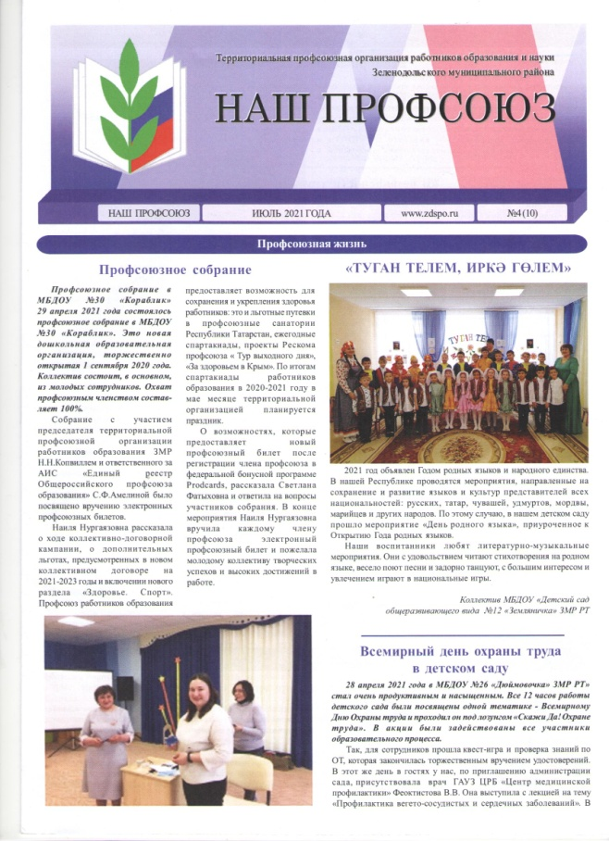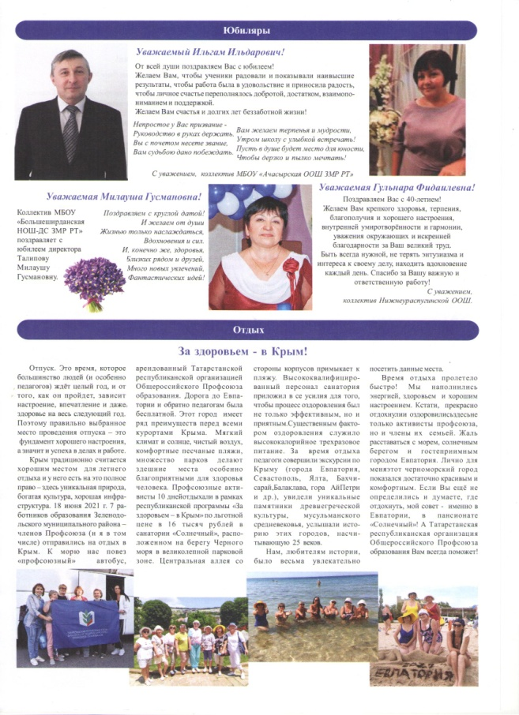

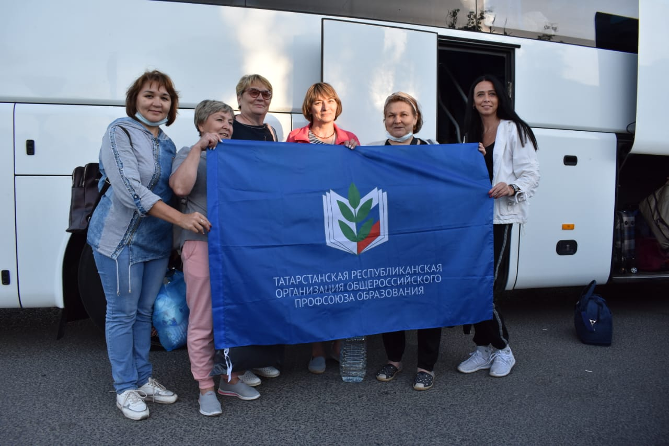

За здоровьем - в Крым!
Старший воспитатель МБДОУ №26 «Дюймовочка» ЗМР РТ»
Отпуск. Это время, которое большинство людей (и особенно педагогов) ждёт целый год, и от того, как он пройдет, зависит настроение, впечатление и даже здоровье на весь следующий год. Поэтому правильно выбранное место проведения отпуска – это фундамент хорошего настроения, а значит и успеха в делах и работе. Крым традиционно считается хорошим местом для летнего отдыха и у него есть на это полное право – здесь уникальная природа, богатая культура, хорошая инфраструктура. 18 июня 2021 г. 7 работников образования Зеленодолького муниципального района– членов Профсоюза (и я в том числе) отправились на отдых в Крым. К морю нас повез «профсоюзный» автобус, арендованный Татарстанской республиканской организацией Общероссийского Профсоюза образования. Дорога до Евпатории и обратно педагогам была бесплатной. Этот город имеет ряд преимуществ перед всеми курортами Крыма.
Мягкий климат и солнце, чистый воздух, комфортные песчаные пляжи, множество парков делают здешние места особенно благоприятными для здоровья человека. Профсоюзные активисты 10 дней отдыхали в рамках республиканской программы «За здоровьем – в Крым» по льготной цене в 16 тысяч рублей в санатории «Солнечный», расположенном на берегу Черного моря в великолепной парковой зоне. Центральная аллея со стороны корпусов примыкает к пляжу. Высококвалифицированный персонал санатория приложил все усилия для того, чтобы процесс оздоровления был не только эффективным, но и приятным. Существенным фактором оздоровления служило высококалорийное трехразовое питание. За время отдыха педагоги совершили экскурсии по Крыму (города Евпатория, Севастополь, Ялта, Бахчисарай, Балаклава, гора Ай Петри и др.), увидели уникальные памятники древнегреческой культуры, мусульманского средневековья, услышали историю этих городов, насчитывающую 25 веков. Нам, любителям истории, было весьма увлекательно посетить данные места.
Время отдыха пролетело быстро! Мы наполнились энергией, здоровьем и хорошим настроением. Кстати, прекрасно отдохнули и оздоровились здесь не только активисты профсоюза, но и члены их семьей. Жаль расставаться с морем, солнечным берегом и гостеприимным городом Евпатория. Лично для меня этот черноморский город показался достаточно красивым и комфортным. Если Вы ещё не определились и думаете, где отдохнуть, мой совет - именно в Евпатории, в пансионате «Солнечный»! А Татарстанская республиканская организация Общероссийского Профсоюза образования Вам всегда поможет!

